
Laboratório de Eletricidade I
Professor Jair Medeiros Junior
Aluno Jorge Nami Harbes
Sistemas de Informação – 2021.2
Atividade 8 – Relatório sobre vídeo “Interruptor Three Way”

Neste vídeo, o autor ensina como efetuar a instalação do interruptor three-way, trata-se de uma modalidade em que dois interruptores são conjugados, ou seja, instalados em conjunto de maneira que ambos possam ligar ou desligar a mesma lâmpada, esse tipo de configuração é muito utilizada em corredores ou escadas, fazendo com que não seja necessário voltar ao ponto inicial do trajeto para desligar a luz, podendo fazê-lo no ponto final do trajeto.

Externamente o interruptor three-way é idêntico ao interruptor simples comum, mas funcionalmente ele trabalha de maneira um pouco diferente. O interruptor simples possui apenas dois polos para ligação ao circuito elétrico, já o three-way possui três polos (figura 1), e é esse terceiro polo que nos fornece uma característica exclusiva a esse tipo de interruptor, ele é um ponto comum que permite nós tenhamos um contato aberto e um contato fechado no mesmo interruptor.
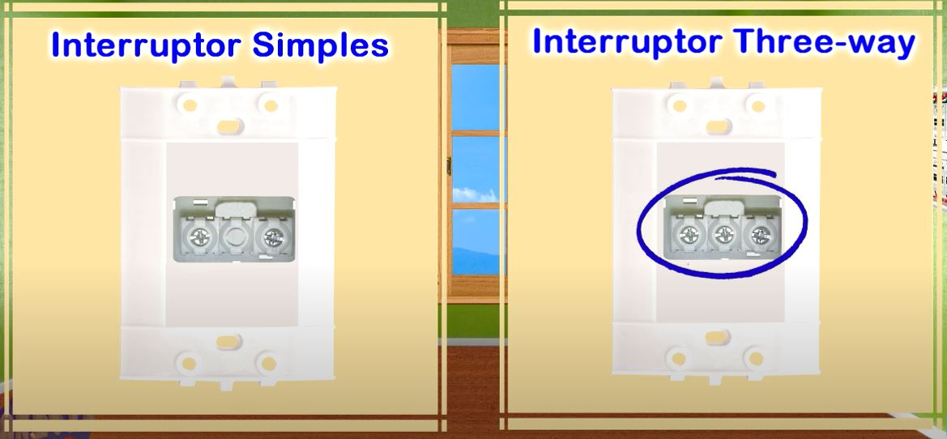Figura 1

No caso do interruptor three-way existem três pontos de conexão em cada um dos interruptores, eles funcionam em série com a fase que vem do quadro de energia, para que a lampâda seja energizada é necessário queo circuito esteja fechado em ambos os interruptores, caso esteja em apenas um ela não ligará. (figura 2) No entanto ao mesmo tempo em que o circuito está aberto por uma via ele está fechado por outra, fazendo com que um clique apenas no outro interruptor seja capaz de fechar o circuito e acender a lâmpada (figura 3).
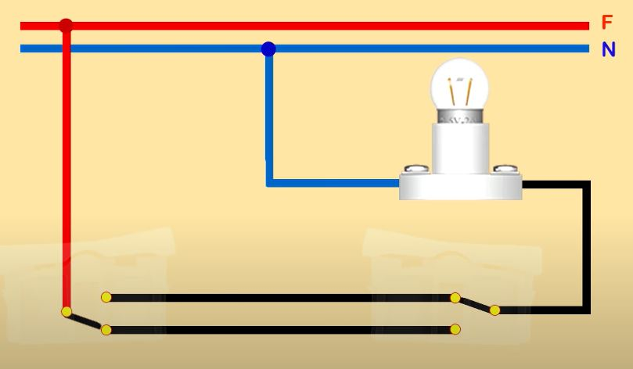Figura 2
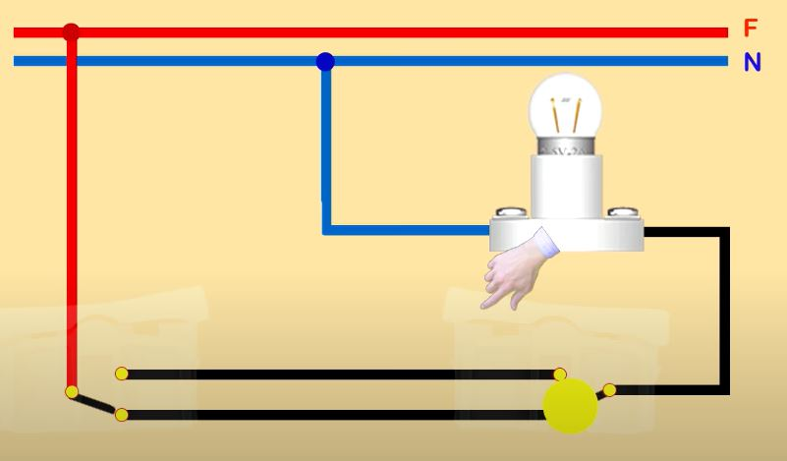Figura 3
Como fazemos a distribuição dos fios nesse circuito a partir do quadro elétrico? Inicialmente o fio fase vem do quadro de distribuição até o primeiro interruptor, essa fase será ligada no ponto central do primeiro interruptor, sendo esse o ponto comum aos dois contatos. O fio neutro também sai do quadro de distribuição e vai diretamente para a lâmpada. Diferentemente do interruptor simples o three-way sempre possui dois retornos, o que possibilita o seu funcionamento, esse retorno duplo sai do primeiro interruptor e chegam ao segundo interruptor. Depois do ponto central do segundo interruptor levamos outro fio de retorno diretamente à lâmpada. (figura 4 e 5)
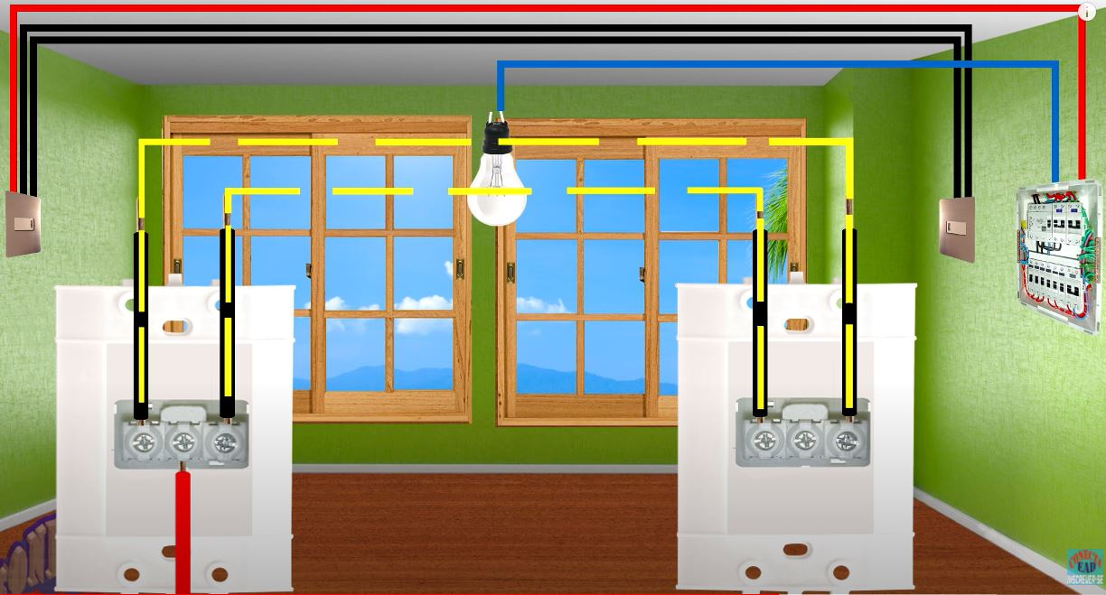Figura 4
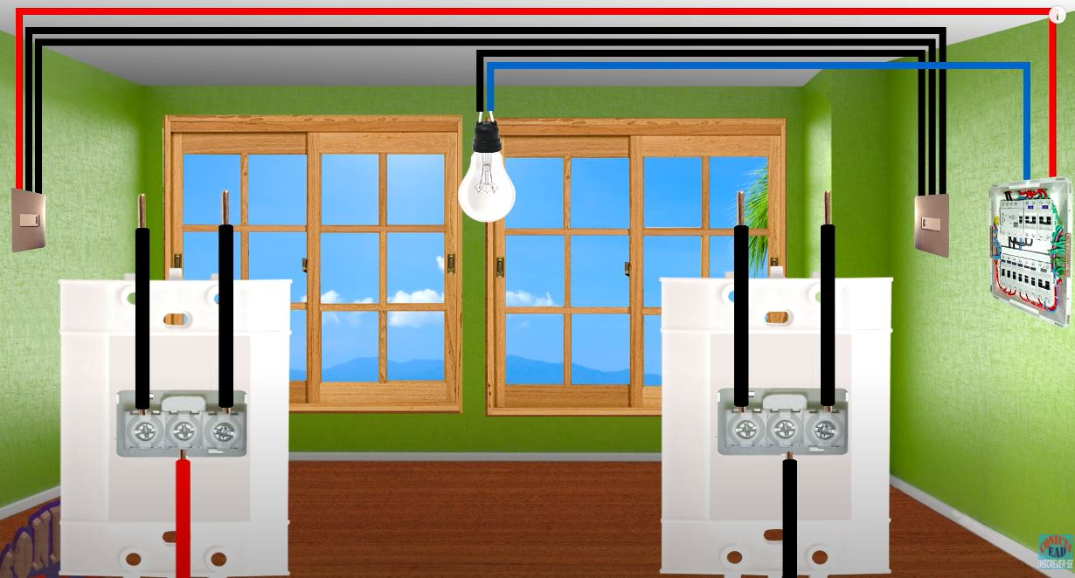Figura 5

